1.- Número de alumnos matriculados en cada curso (ASI1, EXI1...) por localidad.

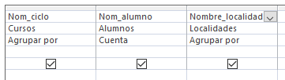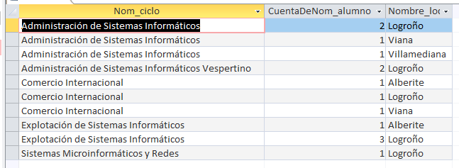

2.- Número de alumnos matriculados en cada ciclo por provincia.

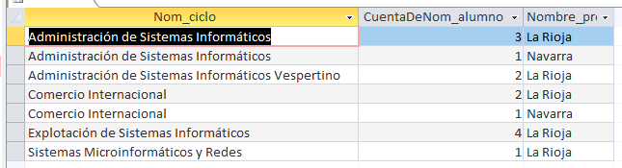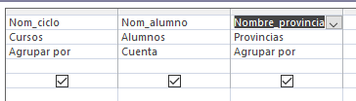

3.- Número de horas lectivas que tiene cada curso por ciclos.

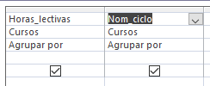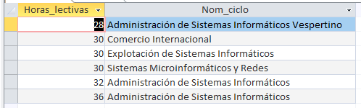

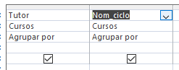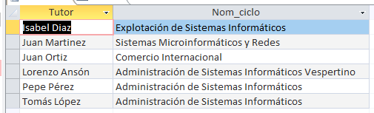4.- Tutor que tiene cada curso en cada ciclo.